АКТ
визуального осмотра земельных участков

Дата осмотра 24 октября 2022 года
Время осмотра 14-30
по адресу: с. Подгородняя Покровка ул.Елшанская, участок №122 (кадастровый номер 56:21:1801002:516)
Лица, проводившие осмотр:
Ахмерова Ольга Геннадьевна – главный специалист администрации МО Подгородне-Покровский сельсовет;
Ломакин Андрей Владимирович – главный специалист администрации МО Подгородне-Покровский сельсовет.

На основании заявления собственника земельного участка - Скоробогатых В.П. (№278 от 19.10.2022) о предоставлении разрешения на условно разрешенный вид использования земельным участкам «блокированная жилая застройка» код 2,3. сотрудники выехали на место нахождения земельного участка. Осмотр проводился в дневное время, при естественном освещении.
При визуальном осмотре выявлено, что на земельном участке расположено строение жилого назначения. Имеется два входа (выхода), два гаража.
Акт составлен в 1 экземпляре для приобщения к делу по публичным слушаниям, назначенным на 08.11.2022 с 15-00.
Прилагаются 3 фотографии на 2 листах.
Подписи лиц, проводивших осмотр:

Ахмерова О.Г. __________________

Ломакин А.В. ___________________

Приложение к акту осмотра от 24.10.2022 с.Подгородняя Покровка
улица Елшанская, участок №122
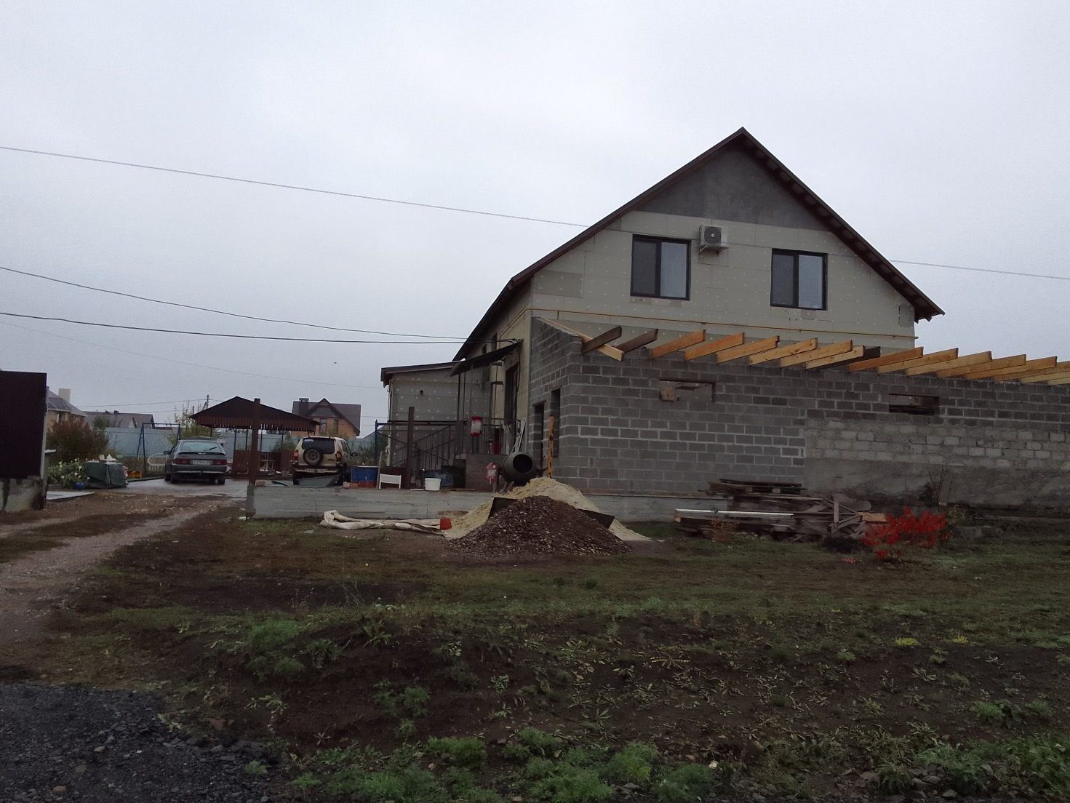

Приложение к акту осмотра от 24.10.2022 с.Подгородняя Покровка
улица Елшанская, участок №122

